使用不同语言开发 计算器 ASP,PHP,JSP,JS,CSharp,nodejs,python

使用不同语言开发 计算器 原创作品于喜欢TA313801120制作有需要源码联系作者，视频教程请到作者微博浏览

CSharp

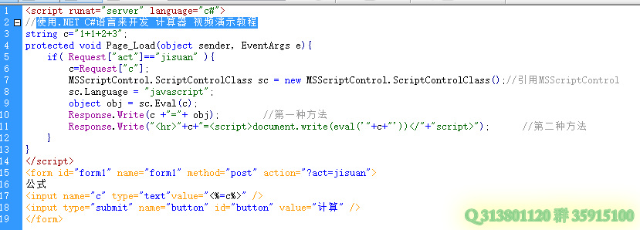

ASP

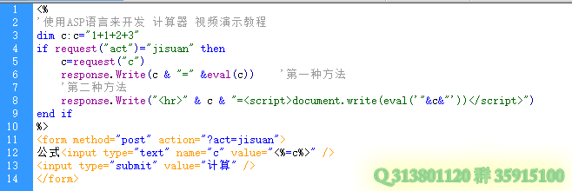

JSP

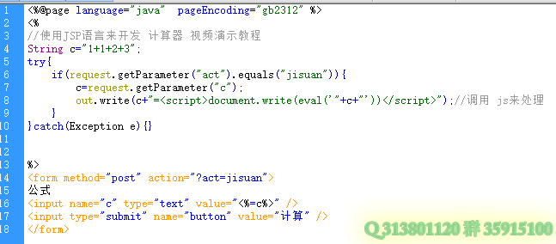

JS

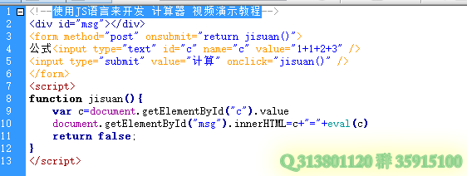

nodejs

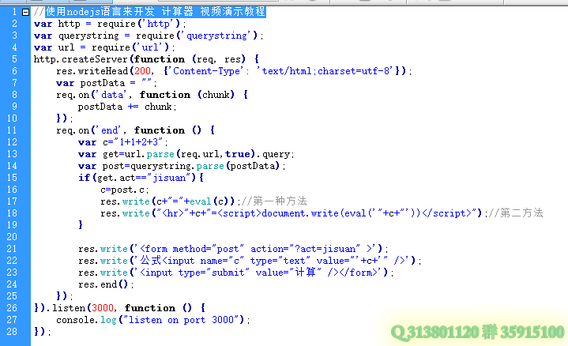

PHP

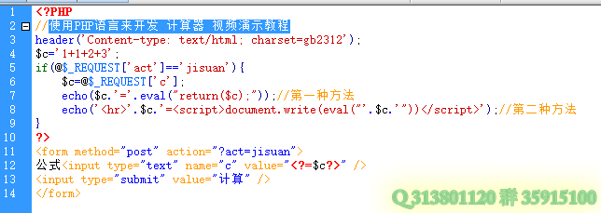

python

